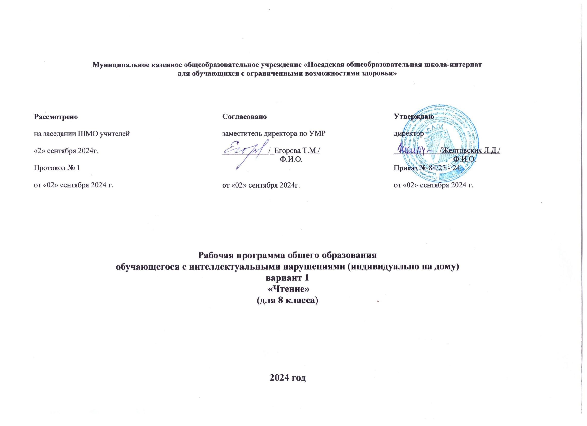
Название курса | Чтение
Класс | 8
Срок реализации | 1 год (2023-2024 уч.год)
Разработана на основе: | Федеральный закон от 29.12.2012 г. № 273-ФЗ «Об образовании в Российской Федерации»;  Федерального государственного образовательного стандарта основного общего образования (ФАООП ООО)  Программа адаптированной для обучающихся с интеллектуальными нарушениями по учебным предмету «Чтение».
УМК | Чтение. Учебник для общеобразовательных организаций, реализующих адаптированные основные общеобразовательные программы. Автор-составитель З.Ф. Малышева.- 18-е изд. Сте.–М.: Просвещение, 2020.
Количество  часов | 68 часов. (По программе 4 часа. Количество часов сокращено по  согласованию с родителями)
Цель курса | - воспитание гражданственности и патриотизма, сознательного отношения к языку как явлению культуры, основному средству;  - воспитание интереса и любви к русскому языку;  - совершенствование речемыслительной деятельности, коммуникативных умений и навыков;  - формирование умений опознавать, анализировать, классифицировать общения и получения знаний в разных сферах человеческой деятельности языковые факты, оценивать их с точки зрения нормативности, соответствия ситуации и сфере общения; умений работать с текстом, осуществлять информационный поиск, извлекать и преобразовывать необходимую информацию.  Специальная задача коррекции речи и мышления умственно отсталых школьников является составной частью учебного  процесса и решается при формировании у них знаний, умений и навыков, воспитания личности.
Пояснительная записка
Рабочей программой по чтению для 8 класса определена цель - максимальное преодоление недостатков умственного, речевого и эмоционально-волевого развития школьников, подготовка их к социальной реабилитации и интеграции в современное общество средствами данного учебного предмета.
Изучение предмета «Чтение и развитие речи» в 8 классе способствует решению следующих задач:
- формирование навыков осознанного, правильного, выразительного чтения доступных пониманию учащихся произведений или отрывков из произведений русских, зарубежных классиков и современных писателей;
- совершенствование навыка пересказа текста по плану; выделения главной мысли произведения, определения основных черт характеров героев;
- совершенствование навыка правильного и последовательного изложения своих мыслей в устной и письменной форме;
- воспитание социально адаптированных в плане общего развития и сформированности нравственных качеств личностей учащихся.
Специальная задача - коррекция речи и мышления школьников с психическим недоразвитием - является составной частью учебного процесса и решается в процессе воспитания и формирования у учащихся знаний, умений и навыков по предмету.

Основные направления коррекционной работы:
- коррекция артикуляционного аппарата;
- расширение представлений об окружающем мире и обогащение словаря;
- коррекция познавательной и речевой деятельности обучающихся;
- развитие речи, владение техникой речи;
- коррекция слухового и зрительного восприятия;
- формирование умения работать по словесной инструкции, алгоритму;
- развитие познавательных процессов;
- коррекция индивидуальных пробелов в знаниях, умениях, навыках.

Общая характеристика курса
На уроках чтения в 5-9 классах продолжается формирование у школьников техники чтения: правильности, беглости, выразительности на основе понимания читаемого материала. Это связано с тем, что не все учащиеся старших классов в достаточной степени владеют указанными навыками. Кроме того, изучение каждого художественного произведения вызывает у них затруднения при его чтении и понимании содержания. Ведь рекомендуемые произведения разножанровые и при работе с ними требуется большая методическая вариативность.
Школьники с нарушениями интеллектуального развития трудно воспринимают биографические данные писателей, тем более, их творческий путь, представленный даже в упрощенном варианте. Биографию писателя они часто отождествляют с
биографией героев читаемых произведений. В исторических произведениях учащиеся с трудом воспринимают описываемые события, не всегда понимают слова и выражения, используемые автором для передачи того или иного факта, поступка героя.
На уроках чтения, кроме совершенствования техники чтения и понимания содержания художественных произведений уделяется большое внимание развитию речи учащихся и их мышлению. Школьники учатся отвечать на поставленные вопросы; полно, правильно и последовательно передавать содержание прочитанного; кратко пересказывать основные события, изложенные в произведении; называть главных и второстепенных героев, давать им характеристику, адекватно оценивать их действия и поступки; устанавливать несложные причинно - следственные связи и отношения; делать выводы, обобщения, в том числе эмоционального плана.
Это требует серьезной методической подготовки учителя к уроку по каждому художественному произведению, способствует решению проблемы нравственного воспитания учащихся, понимания ими соответствия описываемых событий жизненным ситуациям.
Основной формой организации процесса обучения чтению является урок. Ведущей формой работы учителя с учащимися на уроке является фронтальная работа при осуществлении дифференцированного и индивидуального подхода. Каждый урок чтения и развития речи оснащается необходимыми наглядными пособиями, раздаточным материалом, техническими средствами обучения. Основными методами являются:

- словесные методы:
рассказ, используется при объяснении нового материала, дети получают полную информацию о новых незнакомых понятиях;
беседа, используется при выяснении уровня знаний обучающихся;
объяснение, используется для раскрытия причинно-следственных связей.
Словесные методы способствуют развитию и коррекции логического мышления школьников и позволяют передать больший объем информации в короткие сроки.

- работа с книгой и учебником;
- наглядные методы (демонстрация и показ наглядных пособий).
Наглядные методы развивают зрительную память школьников, способствуют более полному восприятию информации. Применение наглядных методов развивает активность, интерес учащихся с лёгкой степенью умственной отсталости к изучаемому материалу.

Межпредметные связи
Математика. Название чисел в пределах 300. Поиск нужной страницы в учебнике.
Письмо и развитие речи. Письменные ответы на вопросы по тексту. Связные высказывания по затрагиваемым в беседе вопросам.
Биология. Самостоятельное описание картин природы, явлений природы. Изобразительное искусство. Зарисовки сюжетов природы, животных.

Структура курса
Рабочая программа по учебному предмету «Чтение и развитие речи» в 8 классе рассчитана на 68, 2 часа в неделю (по согласованию с родителями). Возможно изменение количества часов, в зависимости от особенностей календарного учебного графика, выпадения уроков на праздничные дни.

Формы и методы контроля
Контроль за знаниями, умениями и навыками обучающихся осуществляется следующим образом:
- текущий контроль (беседы по вопросам составление плана, озаглавливание частей рассказа, выборочное чтение, чтение по ролям, рассказ по ключевым словам, рассказ от лица героя, чтение наизусть, пересказ текста по частям);
- тематический контроль (чтение наизусть стихотворений, тест, проверочные работы);
- обобщающий контроль (проверка техники чтения). Время, отводимое на уроке для контроля: 5-15 мин.

Тематическое распределение часов по предмету

 | Содержание темы | Кол-во часов
№ п/ п | Тема | Часы по программе / часы по адаптированной программе | Творче ские работы
 | Устное народное творчество. 9 ч. / 5ч.
1 | Сказки | 2
2 | Пословицы и загадки | 1
3 | Баллады | 3 / 1
4 | Былины | 3 / 1
Произведения русских
писателей XIX века. 38 ч. / 26ч.
5 | А.С.Пушкин | 8 / 6 | 1
6 | М.Ю.Лермонтов | 4 / 3
7 | И.А.Крылов | 5 / 3
8 | Н.А.Некрасов | 5 / 3
9 | И.С.Никитин | 4 / 2
10 | И.С.Тургенев | 8 / 6 | 2
11 | Л.Н.Толстой | 4 / 3
 | Произведения русских писателей 1-й половины XX века. 23 ч./ 18ч.
12 | А.П.Чехов | 2
13 | В.Г.Короленко | 9 / 7 | 2
14 | М.Горький | 4 / 3
15 | С.А.Есенин | 3 / 2
16 | А.П.Платонов | 1
17 | А.Н.Толстой | 3 / 2 | 1
18 | Н.А.Заболоцкий | 1
 | Произведения русских писателей 2-й половины XX века. 33 ч. / 19 ч.
19 | К.Г.Паустовский | 6 / 2 | 1
20 | Р.И.Фраерман | 7 / 6 | 1
21 | Л.А.Кассиль | 3 / 1 | 1
22 | А.Т.Твардовский | 3 / 2
23 | В.М.Шукшин | 3 / 2
24 | В.П.Астафьев | 2
25 | Р.П.Погодин | 5 / 3 | 2
26 | А.А.Сурков | 4 / 1 | 1
 |  | 102 ч. / 68ч.
Содержание учебного материала

Примерная тематика
Художественные произведения и отрывки из художественных произведений классиков русской и отечественной литературы. Краткие сведения об их жизни и творчестве.
Произведения устного народного творчества: сказки, загадки, поговорки, былины, баллады. Литературные сказки.
Произведения современных писателей русской и зарубежной литературы.
На примере чтения художественной литературы воспитание морально-этических и нравственных качеств личности подростка.
Произведения А. С. Пушкина, М. Ю. Лермонтова, И. А. Крылова, Н. В. Гоголя, Н. А. Некрасова, А. В. Кольцова, И. С. Никитина, Л. Н. Толстого, А. Н. Майкова, Ф. И. Тютчева, А. П. Чехова.
Произведения А. М. Горького, А. Н. Толстого, В. В. Маяковского, С. А. Есенина, А. А. Фадеева, М. А. Шолохова, В. П. Катаева, Б. Н. Полевого, А. А. Суркова, Ю. М. Нагибина, А. Г. Алексина, Л. И. Ошанина, С. В. Михалкова.

Навыки чтения
Совершенствование техники чтения, соблюдение при чтении норм русской орфоэпии.
Выделение главной мысли произведения, составление характеристики героев с помощью учителя, иллюстрирование черт характера героев примерами из текста, обоснование своего отношения к действующим лицам.
Составление плана в форме повествовательных, в том числе назывных предложений самостоятельно и с помощью учителя.
Продолжение работы над средствами языковой выразительности. Различение оттенков значений слов в тексте.
Пересказ содержания прочитанного с использованием слов и выражений, взятых из текста.
Знание основных сведений о жизни писателей.
Заучивание наизусть стихотворений, прозаического отрывка.

Список литературы
- Программы специальных (коррекционных) образовательных учреждений VIII вида: 5-9 кл.: В 2 сб. / Под ред. В.В. Воронковой – М.: Гуманитарный издательский центр ВЛАДОС, 2013. – Сб.1. – 224 стр.
- учебник для общеобразовательных организаций, реализующих адаптированные основные общеобразовательные программы. Автор-составитель З.Ф. Малышева.- 18-е изд. Стереотипное ФГОС ОВЗ.– М.: Просвещение, 2023.
- Шишкова М.И. «Развитие речи на уроках литературного чтения в старших классах (VIII вид). – М.: Гуманитарный издательский центр «ВЛАДОС», 2008. – 88 стр.

Календарно-тематическое планирование по чтению в 8 классе 68 часов, 2 часа в неделю

№  п/п | Тема урока | Примеча ние | Дата
 | Устное народное творчество.
1 | Особенности сказочного жанра
2 | Русская народная сказка Волшебное кольцо.
3 | Пословицы и поговорки
4 | Баллады. Особенности жанра. В.А. Жуковский Перчатка.  И.З. Суриков Нашла коса на камень.
5 | Былины. Особенности жанра. Добрыня и Змей (отрывок)
Произведения русских писателей XIX века
6 | Сведения о жизни и творчестве А.С. Пушкина. М.Я.  Басина Публичное испытание. | наизусть
7 | И.И. Пущин Записки о Пушкине.
8 | А.С. Пушкин Во глубине сибирских руд. | наизусть
9 | А.С. Пушкин Зимнее утро.  Р.р. Устное сочинение «Солнечное зимнее утро»
10 | А.С. Пушкин Избранные стихи | наизусть
11 | А.С. Пушкин Сказка о попе и работнике его Балде.
12 | Сведения о жизни и творчестве М.Ю. Лермонтова.  М.Ю. Лермонтов Избранные стихи | наизусть
13 | М.Ю. Лермонтов Родина. | наизусть
14 | М.Ю. Лермонтов Песня про царя Ивана Васильевича,  молодого опричника и удалого купца Калашникова.
15 | Сведения о жизни и творчестве И.А. Крылова. И.А.  Крылов Волк на псарне.
16 | И.А. Крылов Осел и Соловей. | наизусть
17 | И.А. Крылов Муха и пчела.
18 | Сведения о жизни и творчестве Н.А. Некрасова.  Н.А. Некрасов Размышления у парадного подъезда…. В полном разгаре страда деревенская….
19 | Н. А. Некрасов отрывок из поэмы «Мороз Красный  Нос». | наизусть
20 | Н.А. Некрасов Русские женщины (отрывок).
21 | Сведения о жизни и творчестве И.С. Никитина. И.С.  Никитин Русь. | наизусть
22 | И.С. Никитин Утро на берегу реки.
23 | Сведения о жизни и творчестве И.С. Тургенева. И.С.  Тургенев Муму.
24 | Что сделало Герасима счастливым? Выбор ответа из 2-ой  главы
25 | Деление на части и составление плана 3-й главы
26 | Обоснование своего отношения к событиям и  действующим лицам
27 | Р.р. Составление характеристики Герасима по  предложенному плану | таблица
28 | Сопоставление персонажей из рассказа и имения  Тургеневых.
29 | Сведения о жизни и творчестве Л.Н. Толстого
30 | Л.Н. Толстой После бала.
31 | Пересказ прочитанного от 3-го лица
Произведения русских писателей 1-й половины XX века
32 | Сведения о жизни и творчестве А.П. Чехова.
33 | А.П. Чехов Лошадиная фамилия.
34 | Сведения о жизни и творчестве В.Г. Короленко.
35 | В.Г. Короленко Слепой музыкант.
36 | Пересказ с использованием слов и выражений, взятых из  текста.
37 | Иллюстрирование черт характера героев произведения примерами из текста. Озаглавливание частей повести с  помощью учителя.
38 | Р.р. Сравнительная характеристика героев в детские и  юношеские годы
39 | Обоснование своего отношения к действующим лицам.
40 | Просмотр экранизации рассказа с последующим  обсуждением
41 | Сведения о жизни и творчестве А.М. Горького. А.М.  Горький Макар Чудра.
42 | Пересказ с использованием слов и выражений, взятых из  текста.
43 | Просмотр экранизации рассказа с последующим  обсуждением
44 | Сведения о жизни и творчестве С.А. Есенина.
45 | С.А.Есенин Избранные стихи | наизусть
46 | А.П. Платонов Разноцветная бабочка.
47 | Сведения о жизни и творчестве А.Н. Толстого.
48 | А.Н. Толстой Русский характер. Р.р. Сравнительная  характеристика героя до ранения и после.
49 | Н.А. Заболоцкий Некрасивая девочка.
Произведения русских писателей 2-й половины XX века
50 | Сведения о жизни и творчестве К.Г. Паустовского. К.Г.  Паустовский Телеграмма.
51 | Сравнение отношения Насти к художнику и матери.  Просмотр экранизации рассказа с последующим обсуждением
52 | Р.И. Фраерман Дикая собака Динго или повесть о  первой любви.
53 | Пересказ с использованием слов и выражений, взятых из  текста.
54 | Озаглавливание частей повести с помощью учителя.
55 | Иллюстрирование черт характера героев произведения  примерами из текста.
56 | Обоснование своего отношения к действующим лицам.
57 | Просмотр экранизации рассказа с последующим  обсуждением
58 | Л.А. Кассиль Пекины бутсы. Пересказ прочитанного  близко к тексту. Р.р. Составление характеристики Пеки Дементьева по предложенному плану.
59 | А.Т. Твардовский Василий Тёркин. Гармонь. | наизусть
60 | Выделение основной мысли в главах Кто стреляя? В  наступлении.
61 | В.М. Шукшин Гринька Малюгин.
62 | Пересказ с использованием слов и выражений, взятых из  текста. Чтение по ролям 3-главы рассказа В.М.Шукшина.
63 | В.П. Астафьев Далёкая и близкая сказка.
64 | Озаглавливание частей повести с помощью учителя.
65 | Р.П. Погодин Алфред.
66 | Пересказ прочитанного близко к тексту. Озаглавливание  частей повести строчками из текста.
67 | Р.р. Сравнение летнего отдыха деревенских ребят и  Алфреда. | таблица
68 | А.А. Сурков Родина. Проверка техники чтения.

